BEWEGING EN KRACHT
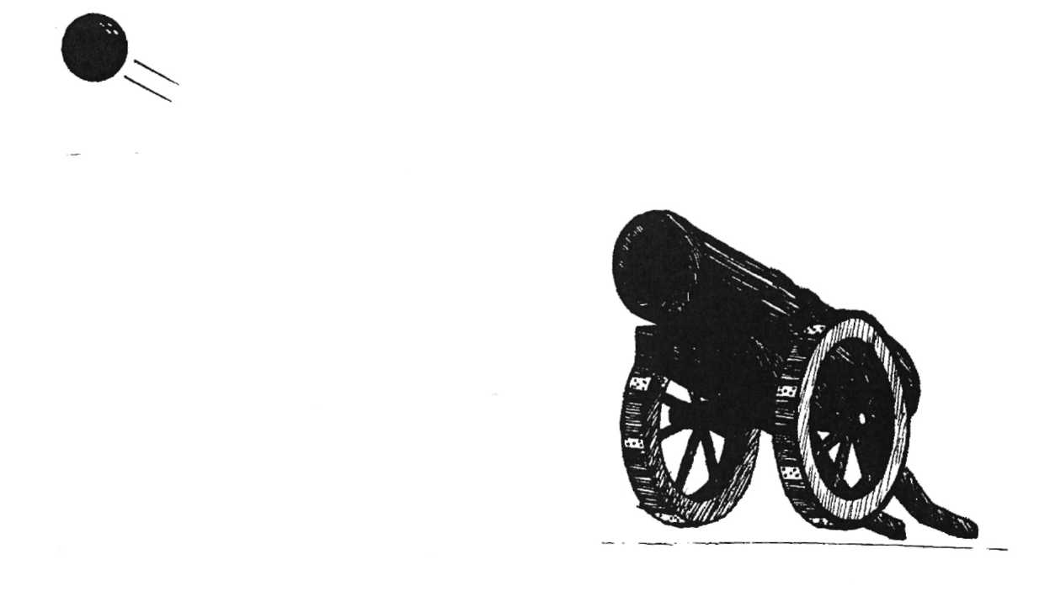

In de Oudheid werden de bewegingen niet bestudeerd door er nauwkeurig aan te meten, maar door er over na te denken.
Plato (429-348 v.Chr.) meende dat de hemellichamen wel cirkelbanen moeten beschrijven omdat voor deze onveranderlijke lichamen (onsterfelijke goden) alleen de meest volmaakte beweging gepast is. De cirkelbeweging heeft een begin noch een einde. Zij is eeuwig en onveranderlijk. Dit in tegenstelling tot de aardse bewegingen die aan verandering onderhevig zijn. Het bestuderen van deze, tijdelijke, bewegingen kan daarom volgens Plato nooit tot ware kennis leiden.
Aristoteles (384-322 v.Chr.),een andere grote filosoof uit de Oudheid, hield zich wel bezig
met de aardse bewegingen. Voor de vier elementen (aarde, water, lucht en vuur) was volgens hem de rechtlijnige beweging de natuurlijke beweging. Twee van deze elementen, aarde en water, streven "van nature" naar het middelpunt van de wereld en daarom is de aarde in het middelpunt van de wereld. De twee andere elementen trachten zich zoveel mogelijk van het centrum van de wereld te verwijderen.
Aristoteles zoekt naar het wezen der dingen, datgene wat het maakt tot wat het is, hun natuur (physis). Hier komt de naam fysica, natuurkunde, vandaan.
Van het genie Aristoteles zijn tot in onze tijd veel geschriften bewaard gebleven. Ze bevatten verhandelingen over onder andere de logica en de psychologie, waarvan hij als grondlegger kan worden beschouwd. Verder zijn er verhandelingen over politieke wetenschap en over verschillende biologische problemen, in het bijzonder de classificatie van planten en dieren. Aristoteles heeft op al deze gebieden van wetenschap reusachtige bijdragen geleverd.
Helaas hebben zijn opvattingen over de bewegingen van aardse voorwerpen en
hemellichamen de vooruitgang van de wetenschap waarschijnlijk meer geschaad dan gediend. Bij de herleving van het wetenschappelijk onderzoek tijdens de Renaissance hadden mensen als Galileï een harde strijd te voeren om het juk van de Aristotelische natuuropvatting, die in die tijd algemeen als het laatste woord op wetenschappelijk gebied werd beschouwd, (zodat
elk verder onderzoek naar de aard van de dingen overbodig was), af te werpen.

Opvallend in de verhandelingen van de Griekse filosofen over bewegingen is dat het woord "kracht" niet voorkomt. Men beschouwt de beweging van voorwerpen als iets dat tot het
wezen van die voorwerpen behoort. Wij gebruiken wel al heel snel, misschien wel te snel, het woord "kracht". Als ons gevraagd wordt hoe het komt dat iets valt, dan zeggen we al gauw : Dat komt door de zwaartekracht!
Maar veel meer kunnen we niet over de zwaartekracht zeggen. En als er wat over gezegd
wordt dan is het vaak nog fout ook. Zo kun je wel eens horen dat de zwaartekracht een magnetische kracht is. We hebben in de derde klas gezien dat dit fout is. Ook kun je wel eens horen dat de zwaartekracht niet verder rijkt dan de dampkring. Dat is ook fout. De maan heeft geen dampkring en toch is er zwaartekracht.
Galileï was van mening dat het zoeken naar de oorzaak van een beweging begint met het nauwkeurig opmeten van hoe iets beweegt. Met, naar onze maatstaven, zeer gebrekkige meetapparatuur onderzocht hij de zwaartekracht door te meten aan voorwerpen die bewegen als gevolg van de zwaartekracht.
Jij gaat dit onderzoek nu zelf met modernere apparatuur doen.

BK1 Vallende voorwerpen Opgave 1
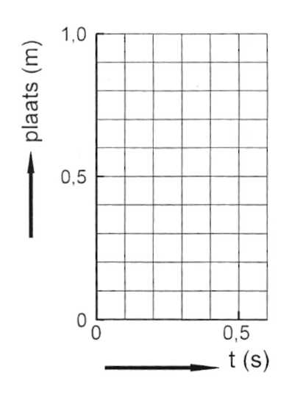
Men laat een kogel vanaf 1,00 m hoogte vallen.
a Is deze beweging rechtlijnig?
b Is deze beweging eenparig rechtlijnig?
c Schets de plaats-tij d-grafiek van deze beweging. Kies daarbij het punt van loslaten als O-punt. Het laagste punt dat de kogel bereikt is dus 1,00 m. Veronderstel dat de kogel 0,50 s over de val doet.

d Door welke kracht wordt de beweging veroorzaakt?

De proef wordt herhaald met een twee keer zo zware
kogel.
e Hoe zal de grafiek veranderen denk je?

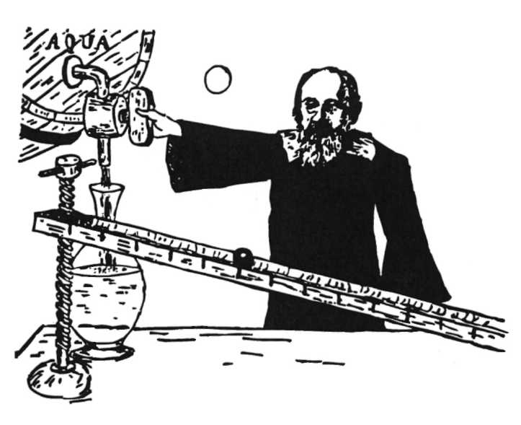
Galileï bestudeert de valbeweging

Opgave 2

We gaan de beweging van vallende kogels nu nauwkeurig onderzoeken.
Bij onze meetopstelling kunnen we gelukkig gebruik maken van elektronische apparatuur (die
ten tijde van Galileï nog niet bestond).
Een kogel wordt opgehangen aan een elektromagneet. Met een druk op de knop wordt de stroom in de spoel uitgeschakeld en
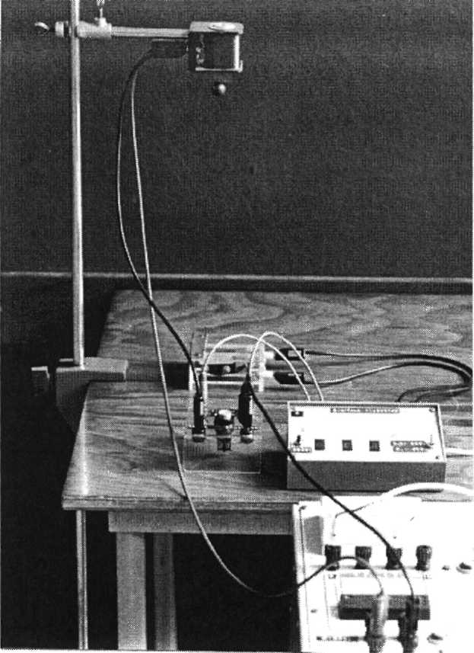
tegelijkertijd een elektronische klok
ingeschakeld. De kogel valt op een
schakelaar die de klok stil zet. De valtijd kan
worden afgelezen.
Vraag het materiaal voor de valproef en
maak de opstelling van figuur 1-lb volgens
het schema van figuur 1-la. Laat de
schakeling controleren voordat je de
spanning inschakelt.
Benodigdheden: moduul, 1 spoel van 1200
windingen met kern, 2 schakelaars, 1 teller,
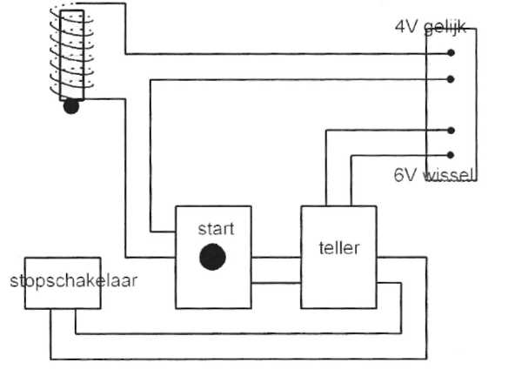

fig 1-1b
fig 1-la
1 tafelklem, 1 statiefstang van 120 cm, 1 T klem, een stalen, een plastic en een houten kogel, 2 snoeren met zwarte stekers, 2 snoeren met rode stekers, 2 speciale snoeren en 1 meetlat.

a Hang de kogel op ongeveer 1 m hoogte boven de schakelaar aan de spoel. Meet
vervolgens nauwkeurig de valafstand. Houd hierbij rekening met de diameter van de
kogel en de hoogte van de schakelaar.
b Meet de valtijd van de kogel drie keer. Hoe nauwkeurig is deze meting ?

c Herhaal b met een houten kogel en met een plastic kogel (een stukje ijzer in de houten
en in de plastic kogel zorgt ervoor dat de kogel aan de magneet blijft hangen).
Wat is je conclusie ?

d Meet de voltijden van de ijzeren kogel ook voor valafstanden van ongeveer 90, 80, 70,

60, 50, 40, 30, 20, 10 en 5,0 cm. Meet wel telkens nauwkeurig de werkelijk ingestelde afstand. Noteer je waarnemingen in de tabel.

valafstand ongeveer | 90 | 80 | 70 | 60 | 50 | 40 | 30 | 20 | 10 | 5
valafstand precies
valtijd

e Verwerk nu in figuur 1-2 je meetresultaten uit d en teken met potlood een mooie
vloeiende kromme de afstand-tijd-grafiek van de vallende kogel.
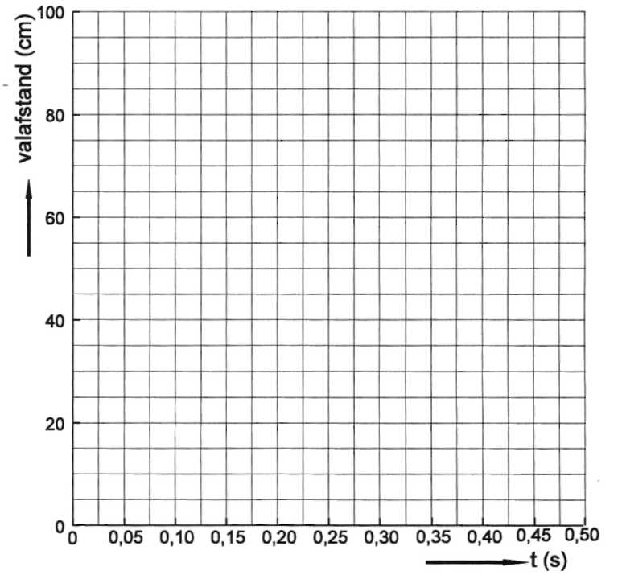
f Ga na of je grafiek klopt met de
volgende gemeten valtijden. Je
kunt hieraan zien of je
voldoende nauwkeurig gewerkt
hebt. Bij 36 cm hoort ongeveer
0,27 s; bij 53 cm 0,33 s en bij
75 cm hoort 0,39 s.

g Hoe hoog is de kogel op 0,40 s.

Opgave 3

a Bereken de snelheid van de
kogel op 0,30 s met de
raaklijnmethode.

fig 1-2
b Bereken de snelheid op andere
tijdstippen en maak een
snelheid-tijd-grafiek voor de beweging van de vallende kogel.

c Hoe blijkt uit je grafiek dat de
beweging van de vallende kogel een
eenparig versnelde beweging is?

d Bereken de versnelling van de
vallende kogel.

e Stel de snelheidsformule op voor de beweging van de vallende kogel.

f Waarom mag je zeggen dat de houten en de plastic kogel ook vallen met de versnelling
uit d?
g Bereken met de snelheid-tijd-grafiek de afstand op 0,27 s en vergelijk deze uitkomst
met de grafiek in figuur 1-2.

Opgave 4

a Haal een met olie gevulde buis, waarin een kogel zit en onderzoek wat voor soort beweging deze kogel uitvoert als de buis verticaal gehouden wordt.

b Wat voor soort beweging zou de kogel uitvoeren als er geen olie, maar lucht in de buis
zou zitten?
c Welke krachten werken er op de kogel tijdens de beweging in de buis met olie?

Opgave 5
a Laat tegelijkertijd een stalen kogel en een stukje schuimplastic van ongeveer 2,0 m
hoogte vallen en kijk welk voorwerp het eerste beneden is.

b Haal een (vrijwel) luchtledige buis waarin een stalen kogel en een stukje schuimplastic zitten en onderzoek of je daarbij hetzelfde verschil waarneemt als bij a.

c Wat was er bij a de oorzaak van dat de kogel en het stukje schuimplastic niet dezelfde valtijd hadden?

d

• In vacuüm is er geen luchtweerstand
• Het blijkt dat in vacuüm alle voorwerpen op precies dezelfde manier vallen.
• Als de invloed van de luchtweerstand verwaarloosd mag worden, blijkt de
Beweging van alle vallende voorwerpen eenparig versneld te zijn met een
versnelling van 9,8 m/s².
• De snelheidsformule is dan v = 9,8.t. Onthoud deze formule

e Als men een stalen kogel en een tafeltennisballetje van dezelfde afmetingen laat vallen, dan is er een duidelijk verschil in de valtijd over de eerste twee meter. Waarom heeft
hier de luchtweerstand wel een duidelijk merkbare invloed op de beweging van het
tafeltennisballetje, maar geen merkbare invloed op de beweging van de stalen kogel?
f

• Bij vallende voorwerpen hebben we altijd te maken met de luchtweerstand,
tenzij we de proef in het luchtledige uitvoeren.
• De luchtweerstand is groter naarmate de snelheid van een voorwerp groter is.
Bij grote snelheden zal de luchtweerstand dus altijd een rol gaan spelen.
• De luchtweerstand is ook groter naarmate de afmetingen van het vallende voorwerp groter zijn.
• We mogen de invloed van de luchtweerstand verwaarlozen als de zwaartekracht veel groter is dan de luchtweerstand.

Nauwkeurige metingen leren dat de valversnelling op de noordpool 9,832 m/s² is en op de evenaar 9,780 m/s². Dit komt doordat de aantrekkingskracht van de aarde niet overal even groot is. Binas vermeldt als gemiddelde waarde 9,81 m/s².
Het blijkt dat de getallen van de valversnelling precies hetzelfde zijn als de getallen voor de zwaartefactor. De zwaartefactor geeft de zwaartekracht per kg. Het wordt weergegeven met symbool g.
De zwaartefactor op de noordpool is 9,832 N/kg. De valversnelling op de noordpool is 9,832 m/s².
Het is niet zo verwonderlijk dat de zwaartefactor en de valversnelling met elkaar te maken hebben. Een voorwerp krijgt immers een grotere versnelling als de kracht met de versnellende werking groter is. Een grotere zwaartefactor heeft dus een grotere versnelling tot gevolg.

Opgave 6

Als we de metingen uit 2 met de stalen kogel herhalen in een luchtledige buis van 1,00 m lengte, dan vinden we dezelfde plaats-tijd-grafiek. Hieruit volgt dat bij een proef als in 2 de invloed van de luchtweerstand verwaarloosd mag worden.

a Is het juist te veronderstellen dat voor een vallende kogel onbeperkt de snelheidsformule v = 9,8.t geldt?
Licht het antwoord toe.

b Als men van zeer grote hoogte een stalen kogel laat vallen, dan blijkt deze aanvankelijk
eenparig versneld te bewegen, maar het laatste gedeelte van de beweging is eenparig.
Wanneer is de luchtweerstand op de kogel niet meer verwaarloosbaar ten opzichte van
de zwaartekracht?

Opgave 7

De stalen kogel uit vraag 2 valt met een versnelling van 9,8 m/s². Als we aan deze kogel een ballon bevestigen, dan heeft de luchtweerstand een duidelijk merkbare invloed op de beweging. Bij een bepaalde ballon krijgt men een snelheid-tijd-grafiek zoals weergegeven
met A in figuur 1-3.

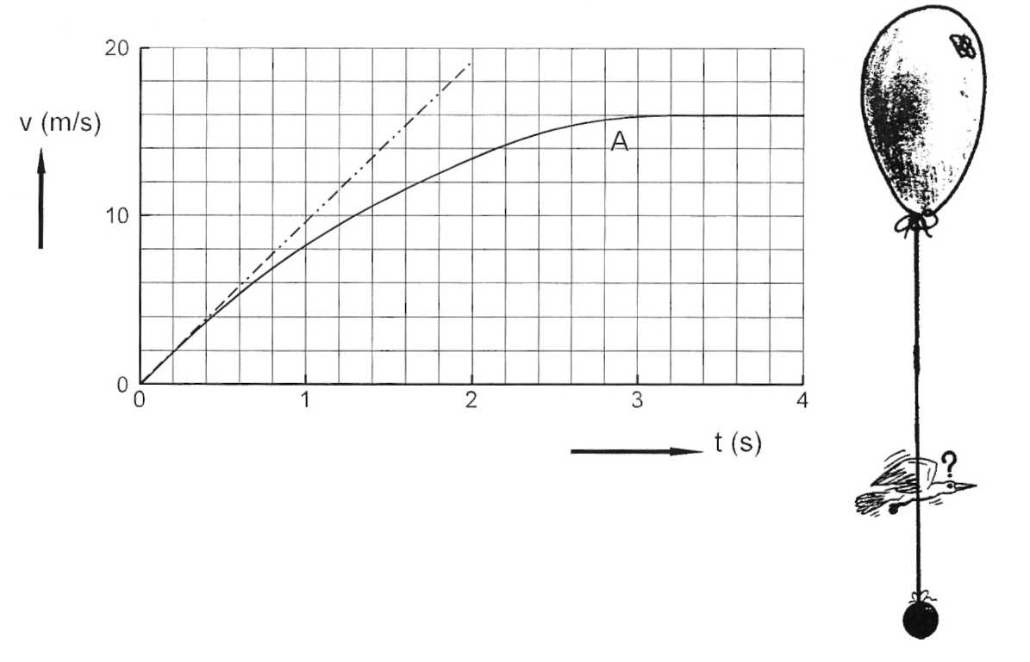
fig 1-3
a Bij welke beweging hoort de onderbroken lijn?
b Wat gebeurt er met de snelheid van de kogel vanaf 3,2 s?
c Beweegt de kogel tussen 0 en 3,2 s versneld?
d Wat kun je zeggen van de versnelling van de kogel tussen 0 en 3,2 s?
e Hoe blijkt uit de proef dat de luchtweerstand van de snelheid afhangt?

f Bij welke snelheid is de luchtweerstand gelijk geworden aan de zwaartekracht?

g Teken in figuur 1-3 hoe de grafiek zou zijn als op 2,0 s de bevestiging tussen de kogel
en de ballon loslaat.

Opgave 8

Op 1200 m hoogte hangt een helikopter. Op 0 s springt er een parachutist uit. Zie figuur 1-4. De beweging is in het begin versneld, maar met het
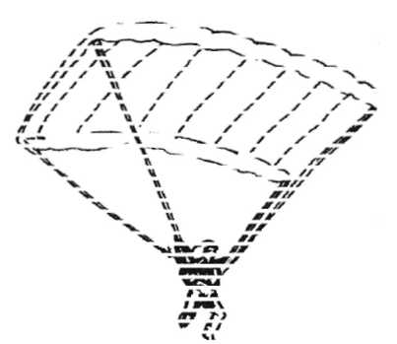
toenemen van de snelheid wordt ook de luchtweerstand
groter, zodat na 6,0 s de beweging eenparig is met een
snelheid van 40 m/s naar beneden.
Op 10 s is de parachutist op 900 m hoogte.

a Op welke hoogte is de parachutist op 20 s?

Op 25 s wordt de parachute opengetrokken. De
snelheid verandert dan in zeer korte tijd van 40 m/s tot
1,5 m/s. De parachutist valt verder eenparig met de
snelheid van 1,5 m/s tot hij op de grond is.
fig 1-4

b Teken nauwkeurig de bijbehorende hoogte-tijd-grafiek van 0 s tot 100 s. Hierin kan dus de hoogte van de parachutist direct worden afgelezen als functie van de tijd. Het beginstuk tot 6,0 s mag je schetsen.
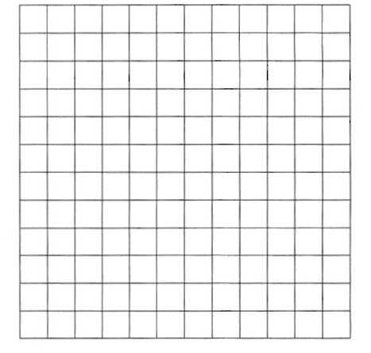
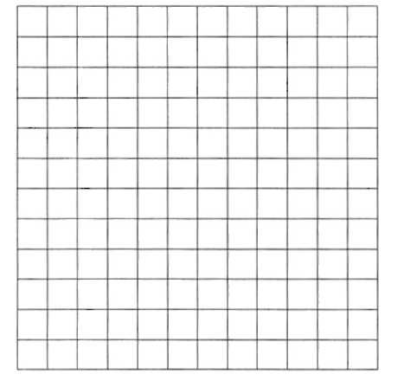

c Teken nauwkeurig de snelheid-tijd-grafiek van de beweging van 0 s tot 100 s.
Neem hierbij de negatieve richting naar beneden.

d Open de applet "parachutist". Je kunt tijdens de val de parachute openen.
Waaruit blijkt dat hier de luchtweerstand tijdens de vrije val verwaarloosd wordt? Onderzoek ook hoe groot de parachute moet zijn om een parachutist van 75 kg met een snelheid van 8,0 m/s neer te laten komen.

Opgave 9

Als aan het oppervlak van de planeet Mars op 6,0 m hoogte een steen wordt losgelaten dan is de steen na 1,8 s bij de grond.
a Bereken de gemiddelde snelheid tijdens de val.
b Bereken de eindsnelheid.
c Bereken de valversnelling op Mars.
d Controleer in BINAS je uitkomst bij c.
e Open de applet "vallen" en controleer de uitkomsten bij deze opgave,
f Bereken met deze applet de valversnelling op aarde en op de maan.
Opgave 10
Een kogel wordt met een snelheid van 22,6 m/s van een toren naar beneden gegooid. Na
2,35 s bereikt de kogel de grond. De luchtweerstand mag worden verwaarloosd.
a Hoe groot is de snelheid op 0 s (dat is direct na het loslaten)?
b Stel de snelheidsformule op voor deze beweging.
c Met welke snelheid komt de kogel beneden aan?
d Bereken de gemiddelde snelheid voor het hele traject.
e Bereken hoe hoog de toren is.

Opgave 11

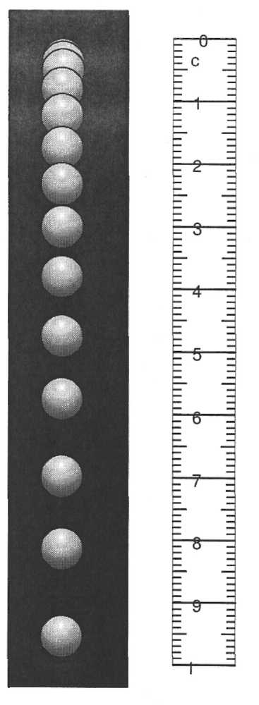
Een kogel wordt op 0 s op een hoogte van 1,00 m losgelaten. Van de beweging van de kogel is een stroboscopische foto gemaakt. Bij een stroboscopische opname wordt in een donkere ruimte met korte tussenpozen geflitst, terwijl de sluiter van de
camera open blijft staan. Zo komen er op één negatief
verschillende beelden van de kogel. Elk van deze beelden geeft
de plaats aan van de kogel tijdens een flits.
Figuur 1-5 toont de stroboscopische opname van de vallende
kogel.
De flitsfrequentie is 30 Hz. (30 flitsen per seconde). Op de
meetlat kun je de afstand aflezen. Op 0 s is de plaats van de
kogel 0 m.

a Bereken de tijd tussen twee opeenvolgende flitsen.

b Bereken de gemiddelde snelheid van de kogel tussen de
laatste twee opnamen.

c Bereken met je antwoord uit b hoeveel afbeeldingen van
de kogel er op de foto staan.

fig 1-5

Opgave 12

Een tennisbal wordt op 0,80 m boven een tafel losgelaten. Zie figuur l-6a. In figuur l-6b is de snelheid van de bal gegeven als functie van de tijd, tot het moment dat de bal (na het stuiteren) weer zijn hoogste punt bereikt.
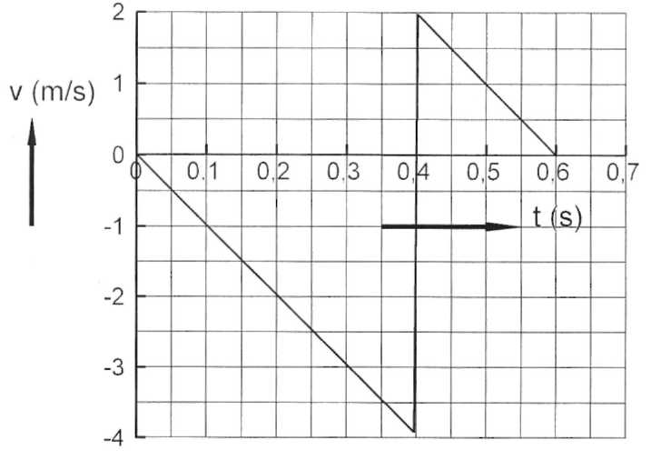

a fig 1-6 b
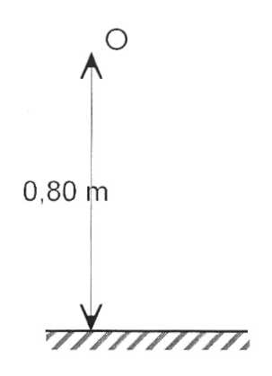
a Op welk tijdstip stuitert de bal op de tafel?
b Op welk tijdstip bereikt de bal na het stuiteren weer zijn hoogste punt?
c Leg uit of de luchtweerstand tijdens het vallen verwaarloosbaar is.
d Bereken hoe hoog de bal na de eerste keer stuiteren komt.
e Schets hieronder de plaats-tijd-grafiek van de beweging van de bal tussen 0 en 0,6 s.

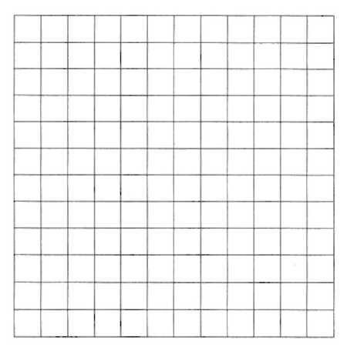

In onderdeel e werd je gevraagd een grafiek te schetsen. Wat wordt daarmee bedoeld? Is dat iets anders dan nauwkeurig tekenen?
We spreken nu af datje bij schetsen de belangrijke punten zoals begin- en eindpunt, hoogste en laagste punt moet proberen aan te geven en dat verder bij het verloop van de grafiek alleen de vorm juist moet zijn; loopt de lijn recht of steeds steiler of steeds minder steil? Voldoet je grafiek bij e hieraan?

Als je een grafiek moet tekenen dan moeten alle punten van de grafiek correct zijn.

f Teken hieronder de versnelling-tijd-grafiek van de beweging van de tennisbal tussen
0 en 0,6 s.

g Wat is het verschil als men je vraagt een grafiek te schetsen of als men je vraagt een
grafiek te tekenen?

Opgave 13

Een stalen kogeltje hangt aan een elektromagneet. Het hangt recht boven een cilinderglas waarin zich glycerol bevindt (zie figuur l-7a). Deze figuur is niet op schaal getekend. De stroom door de spoel van de elektromagneet wordt verbroken, zodat het kogeltje valt. De valbeweging wordt onderzocht door de tijd te meten die verloopt tijdens het afleggen van de afstand AX. Dit gebeurt als volgt: op het moment dat het kogeltje punt A passeert, onderbreekt het een lichtstraal tussen lampje L₁ en fotocel F₁ Hierdoor start een klok (t = 0). De klok stopt weer bij het onderbreken van de lichtstraal tussen L₂ en F₂. De aldus gemeten tijd noemen we de valtijd tussen A en X. De plaats van A verandert gedurende het experiment niet. Door de houder met L₂ en F₂ verticaal te verplaatsen kan de afstand AX worden gevarieerd. In figuur 1 -7b is de hoogte uitgezet als functie van de bijbehorende valtijd.
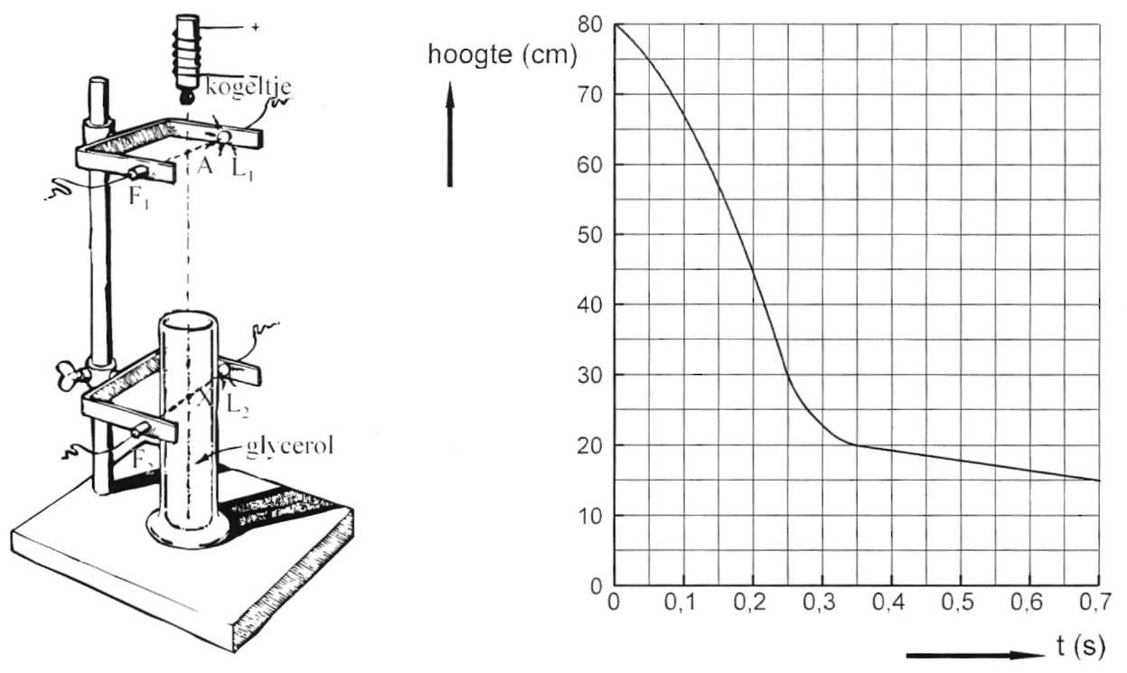

a fig 1-7 b

a Bepaal met behulp van figuur l-7b de grootte van de snelheid van de kogel op 15 cm hoogte.
b Wat voor beweging voert de kogel uit in de glycerol?

c Bepaal de afstand tussen punt A en het vloeistofoppervlak.

d Bepaal de grootte van de snelheid van het kogeltje op het moment t = 0 als het punt A passeert.

Samenvatting BK 1
■ Als voorwerpen uitsluitend onder invloed van de zwaartekracht bewegen dan is die beweging eenparig veranderlijk. De snelheidsgrafiek is een rechte lijn.
■ Als de luchtweerstand te verwaarlozen is dan vallen alle voorwerpen op precies dezelfde manier.
■ De valversnelling hangt af van de plaats op aarde. De gemiddelde waarde van de valversnelling is 9,81 m/s².
■ De grootte van de luchtweerstand die een voorwerp ondervindt, hangt af van de afmetingen van het voorwerp en van de snelheid van het voorwerp.
